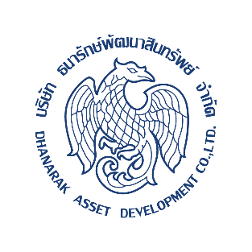

**ธพส. เตรียมจับมือ ทีโอที เล็งเปิดพื้นที่ศูนย์ประชุมฯ เชียงใหม่**

**ปั้นไอเดียจัดแข่งขันสตาร์ทอัพ ขานรับนโยบาย รมว.คลัง**

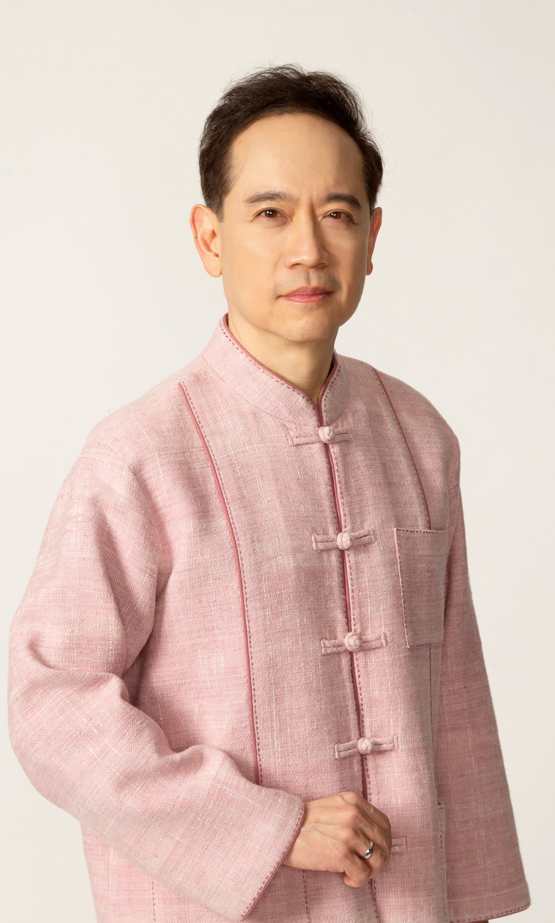

**บริษัท ธนารักษ์พัฒนาสินทรัพย์ จำกัด (ธพส.) เตรียมเจรจาบริษัท ทีโอที จำกัด (มหาชน) เปิดพื้นที่สนับสนุนการแข่งขันสตาร์ทอัพที่ศูนย์ประชุมและแสดงสินค้านานาชาติฯ เชียงใหม่ หวังสานธุรกิจใหม่ สร้างรายได้สู่ชุมชน ขานรับนโยบายรัฐมนตรีว่าการกระทรวงการคลังเพื่อฟื้นฟูเศรษฐกิจฐานราก**

ดร.นาฬิกอติภัค แสงสนิท กรรมการผู้จัดการ บริษัท ธนารักษ์พัฒนาสินทรัพย์ จำกัด (ธพส.) เปิดเผยว่า ภายหลังจากเข้ารับนโยบายฟื้นฟูเศรษฐกิจจากนายอาคม เติมพิทยาไพสิฐ รัฐมนตรีว่าการกระทรวงการคลัง ธพส. มีแผนเข้าเจรจากับ ทีโอที เตรียมจัดกิจกรรมการแข่งขันสตาร์ทอัพขึ้น เพื่อค้นหานวัตกรรมและแนวธุรกิจใหม่ที่จะช่วยกระตุ้นเศรษฐกิจและสร้างรายได้ให้กับชุมชน โดย ธพส. จะให้การสนับสนุนพื้นที่จัดกิจกรรม ณ ศูนย์ประชุมและแสดงสินค้านานาชาติเฉลิมพระเกียรติ 7 รอบ พระชนมพรรษา จังหวัดเชียงใหม่ ตลอดการจัดงาน

ปัจจุบันศูนย์ประชุมฯ เชียงใหม่ มีความพร้อมในการรองรับการประชุม การจัดงานนิทรรศการ และงานแสดงสินค้าในระดับประเทศ มีสิ่งอำนวยความสะดวกและการบริการที่ทันสมัย ทั้งนี้ หากมีการจัดกิจกรรมแข่งขันสตาร์ทอัพขึ้น ย่อมจะช่วยสร้างสีสันและกระตุ้นเศรษฐกิจให้กับจังหวัดเชียงใหม่และภาคเหนือ ทั้งยังผลักดันให้ผู้ประกอบการสตาร์ทอัพมีเวทีในการโชว์ไอเดีย เปิดโอกาสการขยายตัวทางธุรกิจให้เติบโตเป็นที่รู้จัก ที่สำคัญจะช่วยกระตุ้นกระแสเม็ดเงินให้ไหลเวียนเข้าสู่ระบบเศรษฐกิจฐานรากของประเทศได้ตามนโยบายของรัฐมนตรีว่าการกระทรวงการคลัง

------------------------------------------------

ส่วนประชาสัมพันธ์

โทร. 0 2142 2264